Вводная часть
Войлок - экологичный, простой и красивый материал. Он подходит для текстильной промышленности и изготовления оригинальных украшений. Есть легенда, которая говорит, что возникновение первого
валяного изделия связано с Великим потопом. Помещенные в Ноев
Ковчег овцы роняли свою шерсть на пол, а затем взбивали её
копытами. Таким образом, был создан первый валяный ковер.
Такова легенда.
Для многих народов, особенно кочевых, войлок был основным
видом текстиля, служившим человеку на протяжении всей жизни.
Люди рождались и умирали на войлоке, одевались в войлочную
одежду, укрывали коней войлочной попоной. Войлок,
согласно традиционным представлениям, оберегал от злых
духов и вражеских сил, спасал от зноя и холода.

Объект исследования.
войлок
Предмет исследования.
технология изготовления войлока
Целями нашей работы.
Актуальность моей исследовательской работы, на мой взгляд, состоит в том, что В век высоких технологий, и применения разнообразных современных материалов человечество вновь обращается к истокам древних ремесел, к культурным и историческим ценностям родного края.

Основными методами исследования являются:
· наблюдения анализ фактического материала (использование сравнения и описания данных имеющихся по теме, которые позволят помочь реконструировать картину жизни и деятельности);
· комплексной обработки имеющейся информации и её классификации;
· социологического опроса;

Источники: При написании работы мною были исследованы различные источники по теме.
Одним из основных видом источников по нашей теме будут являться книга В. Даржа
Наибольшую помощь в написании работы оказали информанты, которые живут в местности «Алаш»

Основная часть

«Ох, этот войлок»
Произнеся слово «войлок» по - тувински «кидис» я вспоминаю детство, чайлаг, дедушку, бабушку.
Когда я был совсем маленький мои родители часто выезжали к дедушке, бабушке. И помню, как они делают кидис.
По изготовлению войлока пишет этнограф Иштван Видак: «Чтобы делать войлок, не нужно ничего, кроме рук человека и шерсти. Правда, ёще очень много труда».
И он точно и правдиво высказал. Мы в этом убедились, побывав, и участвовавшись в этом мероприятии.
В этом году в нашей школе организован передвижной лагерь под
руководством учителей Сарыглар Тамарой Ооржаковной и Кужугет Салбакай Вячеславовной.

Мы были в местечке «Алаш».
Основная задача нашего лагеря изучение местности то есть топонимику и хозяйственный быт местного населения.
Посетили местных жителей и опрашивали, где какие места есть, почему они так названы. Много интересных, исторических мест в этой территории.
Но главное меня заинтересовало мероприятие «дук салыр»
Как я узнал и по моим воспоминаниям, помню, что это древнее занятие наших предков.
Приехали первый день в местечку «Эзим-Адаа», после обеда мы побывали в аалах, там живут несколько семей по соседству.
Приложение№1

Сначала посетили семью Кужугет Вячеслав Килиновича и Кужугет Долааны Хойлаараковны. В этот день они занимались войлоковалянием или по- тувински «дук салыр». Было много гостей.
Приложение№2

«…Валяние войлока было обязательным «общинным мероприятием», оно являлось серьёзным поводом для сбора соседей, с давних пор служа механизмом поддержания общинных связей и установления добрососедских отношений»( В.Даржа «Т.м.з.т» т-1, стр138)
Женщины сидели дук дыдып орган это называется отделения от остевого волоса
Приложение №3
«…Традиционно тувинцы делят шерсть, полученную от домашних животных, на грубый волос (ость), который называют хыл или эр д\к– букв. «мужской волос» и собственно шерсть- д\к или кыс д\к женский волос называют ч==к
Для изготовления войлока вначале отделяют ость от шерсти. Грубый, остевой волос использовали для плетения верёвок и ниток.
Из шерсти валяют войлок. Процедуру отделения остевого волоса называют д\к дыдар…»( В.Даржа «Т.м.з.т» т-1, стр138)
День был очень жаркий, солнечный. Именно такую погоду они выбирают.
Нам было очень интересно и своими глазами увидеть, наблюдать это мероприятие.
Приложение №4
Мы не только наблюдали, но и помогали им.
Приложение№5
Девочки опрашивали, какие процедуры изготовления существует при войлоковалянии.
Приложение№6
Для изготовления полного комплекта войлока для 1 юрты требовалась шерсть около 200 овец. Шерсть стригут у овец с появлением «жиропота» в зависимости от состояния погоды, приблизительно с середины мая до середины июня.
Одним из первых хозяйственных мероприятий в июле было валяние войлока.

«…Июль месяц был удобен не только тем, что стояли длинные, жаркие дни, но и тем, что животноводы, спустившись с зимних горных стоянок, собирались в местах обильного травостоя по берегам рек. В это время легко ухаживать за скотом, хищники не представляли опасности, поэтому пастьбу могли осуществлять дети, предоставляя взрослым выполнять хозяйственные работы ( перерабатывать шерсть)…» ( В.Даржа «Т.м.з.т» т-1, стр140)

Процедура изготовления сопровождается активной сушкой шерсти, поэтому для изготовления войлока обязательно выбирают жаркий солнечный день. Выбирают ровный, покрытый чистой травой, участок на берегу реки. На землю кладут скотскую или конскую шкуру, мездровой частью вверх, волосом на земле.
Приложение №7
На шкуру выкладывают шерсть. Вокруг усаживаются люди, обычно человек 6-8 по два с каждой стороны, и, нанося попеременно удары палками – савааш, взбивают шерсть.
Приложение №8
«Савааш- прямая палка из тальника, толщиной в палец, длиной 1- 1,2 метра. Название орудия, вероятно, произошло от саваар «кивать». Обычно использовали две палки, но если болела или уставала рука, то удары наносили одной палкой. Обычно, чтобы поддерживать ритм, облегчить труд, взбивание шерсти сопровождают ритмичными песнями. Для того , чтобы хорошо очистить и взбить овечью шерсть на одной шкуре 6-8 относительно квалифицированными выбивальщиками требовалось 10-15 минут. Взбитую шерсть собирали в центр шкуры особым образом, от краев к центру, при этом сворачивая в рулон». ( В.Даржа «Т.м.з.т» т-1, стр139)

Приложение №9
Это делалось для того, чтобы облегчить ее выкладку при катании войлока. Готовую шерсть убирали, на ее место выкладывали очередную партию грязной шерсти.
Набрав нужное количество шерсти, ее аккуратно раскладывают ровным слоем на старом войлоке, шкуре или куске материи. Процедуру раскладки шерсти называют дук салыр
Приложение№10
«Обычно при изготовлении юрты используют имеющиеся в распоряжении части старой юрты. Войлок с юрт используют в качестве шаблона – готовой выкройки, дающей возможность изготовить кусок однородного (без швов) материала. Это трудоемкий процесс, требующий постоянного внимания и чувствительных рук, поэтому раскладкой шерсти традиционно занимаются женщины. Необходимо было уложить шерсть так, чтобы при сваливании не образовалась бугров (утолщений) или ям (уменьшений). Шерсть укладывают в пропорции 3:1. Т.е. войлок, средней плотности, толщиной в одну меру, получают при укладке шерсти слоем приблизительно в три меры. Например, для изготовления потника – чонак, толщиной 4-5 см, шерсть укладывают ровным слоем, равном мугур соом (12-15 см).
Для сваливания шерсть поливают кипятком. А в некоторых районах Тувы шерсть обрабатывают молочной сывороткой. Необходимо большое количество воды, поэтому войлок катали на берегу рек. Приносят много дров, греют воду в 2-3х котлах, поочередно наполняя и выливая из них воду. Издавна существует две традиционные технологи обработки шерсти горячей водой – суглаар. В одном варианте, шерсть через сито, сплетенное из веток, поливают обычной нагретой водой, в другом, в нагретую воду добавляют щелочь, полученную из осиновой золы. Щелочь получают следующим образом. Жгут дрова из осины. Собирают золу и, заложив в деревянное ведро, заливают кипятком. Ведро закрывают и оставляют на день-два. Зола оседает на дно, а жидкость аккуратно сливают в нагретую воду, которой поливают шерсть. Если шерсть полита этим составом, тот слой шерсти вначале подолгу прихлопывают и разглаживают руками, выравнивая по толщине. Затем войлок заворачивают вместе с подстилкой из старого войлока, предварительно положив в середину очищенное ровным слоем бревно длиной чуть более ширины войлока. К концам бревна привязывают веревки. После чего катают валик из войлока по траве в течение часа.» (В.Даржа «Т.м.з.т» т-1, стр140)
Приложение№11
Если войлок не катать, то он будет рыхлым, не плотным. После скатывания его сушат на солнце. После скатывания его сушат на солнце.
Приложение №12
Полученный войлок служит в качестве материала при производстве необходимых вещей (ковры, матрацы, потники. элементы одежды).
Различают войлок относительно низкого качества – кидис и войлок из мягкой шерсти. который получают из шерсти ягнят или по осенней стрижке овец агар. Кидис использовали для производства покрышки юрты – дээвиир, адаккы и напольных покрытий – ширтек. и сумки в которых скотоводы издавно прятали ягнт. козлят от суровых морозов.
После завершения работы взрослые усаживались пировать. Вечернее застолье по случаю окончания обработки шерсти называлось «дук дою». Хозяева старались угостить приглашенных на работу людей лучшими блюдами. кололи барана предварительно готовили молочную араку (тыва шиме). Мы там были, нас угощали вкусным мясом барана.
И на последок…
Наши герои, семьи, которые информировали нас Кужугет Вячеслава и Монгуш Май-оола, участвовали в кожуунном Наадыме животноводов и заняли первое место по войлоковалянию. По их словам они использовали при работе шерсть ягненка. И у них получилось тонкий небольшой войлок. На нем они сделали вышивку в виде флага России и Тувы.
Заключение
Для тувинцев войлочное ремесло всегда было жизнеопределяющим.
Пока наш народ существует, войлочное ремесло будет развиваться. Примером этого различные фестивали, проекты, конкурсы.
В республике второй год реализуется губернаторский проект «Одно
село – один продукт». В его рамках каждое село, город Тувы «заточен»
на какое-нибудь производство. В Эрзинском и Бай-Тайгинском,
Монгун-Тайгинском районах действуют производственные
площадки изделий из войлока.
Еще один проект это фестиваль "Узоры жизни на войлоке" - в нашей республике проходит уже пятый год. Именно с этим фестивалем в
середине августа сопровождается национальный праздник
животноводов.
Учредитель этого фестиваля Тана Салчак. И она "Голосу России"
дала интервью: "Наверное, то, что войлок входит в моду, уместно
говорить по отношению к большим городам с миллионным населением,
где люди уже забыли, что когда-то носили валенки. А в нашем регионе войлок всегда был и всегда будет. Поэтому задачи фестиваля - это сохранение народных традиций декоративно-прикладного искусства, демонстрация бережного отношения к наследию, развитие перспективного сотрудничества с другими регионами..»
Отрадно отметить, что не меньшим спросом пользуется и национальная одежда из войлока. Работающий в республике дизайнер Вячеслав Донгак собрал целую коллекцию таких изделий для тувинского театра танца и костюма «Эдегей» и объездил с презентациями всю Европу.

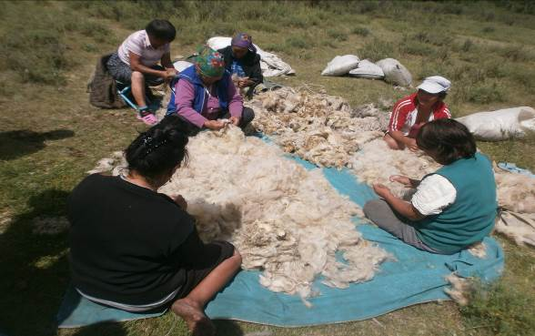
Приложение№ 4

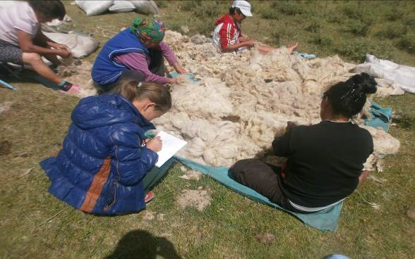
Приложение№ 6

Приложение№10
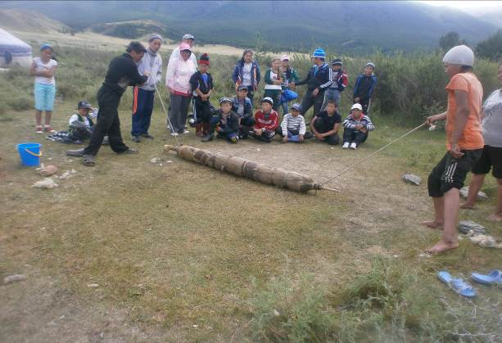

Приложение№11

Использованная литература
В. Даржа «Традиционные мужские занятия тувинцев»
том I. Кызыл: ОАО «Тыва полиграф». 2013г.
Источник: http://freeref.ru/wievjob.php?id=578164
сайте Голоса России
Комментарии к новости
Яндекс.Директ

Информанты:
1.Монгуш Май-оол Очурович
местечко «Алаш», 43 лет.
2.Монгуш Алдынай Кан-ооловна
местечко «Алаш», 39 лет.
3.Кужугет Долаана Хойлаараковна
местечко «Алаш»,48 лет.

